РЕСПУБЛИКА ХАКАСИЯ  NTHHBNJHBFKЬYFЯ ИЗБИРАТЕЛЬНАЯ КОМИССИЯ  NFIТSGCRJUJ HFQJYF |  |  |  | ХАКАС РЕСПУБЛИКАPЫ  ТАШТЫП АЙМАOЫНЫA  ОРЫНДАOЫ  ТАБЫO КОМИССИЯЗЫ

ПОСТАНОВЛЕНИЕ
23 декабря 2020 года |  |  | № 2 /20-5
с. Таштып

Об итогах работы территориальной избирательной комиссии
Таштыпского района в 2020 году

Заслушав и обсудив отчет о работе территориальной избирательной комиссии Таштыпского района в 2020 году, в соответствии со статьей 26 Федерального закона от 12 июня 2002 года № 67-ФЗ «Об основных гарантиях избирательных прав и права на участие в референдуме граждан Российской Федерации» территориальная избирательная комиссия Таштыпского района постановляет:
1. Отчет о работе территориальной избирательной комиссии Таштыпского района за 2020 год принять к сведению (прилагается).
2. Снять с контроля постановление территориальной избирательной комиссии Таштыпского района от 11 декабря 2019 года № 190/791-4 «О плане работы территориальной избирательной комиссии Таштыпского района на 2020 год».
3. Направить настоящее постановление в Избирательную комиссию Республики Хакасия и разместить в разделе «Избирательная комиссия» официального сайта Администрации Таштыпского района.

Председатель комиссии Т.В. Мальцева

Секретарь комиссии Т.Н. Карамашева
Приложение
к постановлению территориальной
избирательной комиссии
Таштыпского района
от 23 декабря 2020 года № 2/20-5

Отчет о работе территориальной избирательной комиссии
Таштыпского района за 2020 год

I. Организационная деятельность
Территориальная избирательная комиссия Таштыпского района (далее–ТИК) в пределах своих полномочий обеспечивает на территории Таштыпского района реализацию и защиту избирательных прав и права на участие в референдуме граждан Российской Федерации, подготовку и проведение выборов соответствующего уровня, координацию деятельности, оказание методической и организационно-технической помощи участковым избирательным комиссиям, а также решение иных вопросов, предусмотренных федеральными, республиканскими законами.
Деятельность 2020 году велась в соответствии с планом, утвержденным постановлением комиссии от 11 декабря 2019 года № 190/791-4 «О плане работы территориальной избирательной комиссии Таштыпского района на 2020 год» и была направлена на реализацию следующих направлений:
- обеспечение реализации избирательных прав и права на участие в референдуме граждан Российской Федерации на территории Таштыпского района;
- контроль за осуществлением регистрации (учета) избирателей, участников референдума на территории Таштыпского района. Взаимодействие с учреждениями и организациями, с главами поселений района по реализации мероприятий, предусмотренных Положением о Государственной системе регистрации (учета) избирателей, участников референдума в Российской Федерации.
- осуществление мер, направленных на предупреждение коррупционных правонарушений, соблюдение ограничений, запретов и обязанностей, установленных законодательством в целях противодействия коррупции.
- проведение антикоррупционной экспертизы нормативных правовых актов и проектов нормативных правовых актов, принятых территориальной избирательной комиссией Таштыпского района.
- осуществление контроля за целевым и эффективным расходованием денежных средств, выделенных избирательным комиссиям, комиссиям референдума, на подготовку и проведение выборов.
- организация работы по дополнительному формированию резерва составов участковых избирательных комиссий на срок полномочий участковых избирательных комиссий. Организация контроля по своевременному внесению изменений в составы участковых избирательных комиссий и персональные данные членов УИК, в связи с происходящими изменениями.
- участие в мероприятиях, проводимых Избирательной комиссией Республики Хакасия, исполнение Постановлений и решений, принятых Избирательной комиссией Республики Хакасия.
- взаимодействие со средствами массовой информации в целях обеспечения открытости и гласности избирательных процедур на территории Таштыпского района и информирования избирателей о деятельности избирательных комиссий.
- организация взаимодействия с политическими партиями, молодежными и общественными организациями, с трудовыми коллективами по вопросам повышения правовой культуры избирателей и повышения электоральной активности.
- взаимодействие с правоохранительными органами по вопросам обеспечения законности и общественного порядка в период подготовки и проведения выборов на территории Таштыпского района.
- реализация Плана взаимодействия с районным обществом ветеранов и инвалидов
- проведение мероприятий по повышению правовой культуры избирателей (участников референдума), обучению членов избирательных комиссий, резерва составов участковых комиссий и других участников избирательного процесса.
- осуществление информационно-аналитической деятельности ТИК, организация работы по размещению в сети Интернет информации о деятельности избирательных комиссий района.
На территории Таштыпского района 1 июля 2020 года проводилось общероссийское голосование по вопросу одобрения поправок в Конституцию Российской Федерации. В единый день голосования 13 сентября 2020 года прошли выборы глав и депутатов представительного органа местного самоуправления Таштыпского района Республики Хакасия.
Эксплуатация и развитие ГАС «Выборы»
В 2020 году системным администратором КСА ГАС «Выборы» территориальной избирательной комиссии Таштыпского района было обеспечено выполнение всех работ, предусмотренных Планом работы территориальной избирательной комиссии на 2020 год и регулярно, по мере поступления из ФЦИ, проводились пакеты обновлений программного обеспечения ГАС «Выборы».
В соответствии с положением о Государственной системе регистрации (учета) избирателей, участников референдума в Российской Федерации:
- обеспечивалась подготовка сведений о численности избирателей, участников референдума, зарегистрированных на территории Таштыпского района по состоянию на 1 января, 1 июля 2020 года по форме №3.2.риур;
- ежеквартально осуществлялась обработка информации из УФСИН России по Республике Хакасия о гражданах, поступивших в исправительные учреждения;
- ежеквартально производилась обработка информации, поступившей из органов, осуществляющих воинский учет граждан, призванных на военную службу, поступивших в военные учебные заведения и по завершении военной службы по призыву, в случае если его место жительство находится на соответствующей территории.
Формирование и ведение Регистра избирателей, участников референдума и постоянная его актуализация по данным переданным главой Таштыпского района в территориальную избирательную комиссию Таштыпского района проводились не реже чем один раз в месяц.
Изменение сведений о гражданах, внесенных в базу данных на КСА ТИК ГАС «Выборы» соответствующей территории, в связи:
- с изменением персональных данных гражданина;
- снятием граждан с регистрационного учета по месту жительства, в том числе в связи с вступлением в силу решения суда о признании гражданина безвестно отсутствующим;
- регистрацией факта смерти гражданина, в том числе в связи с решением об объявлении гражданина умершим, а также изменением актовых записей в связи с установлением личности умершего, смерть которого зарегистрирована, как смерь неизвестного лица;
- вступлением в силу решения суда о признании гражданина недееспособным;
- вступление в силу решения суда о признании дееспособным гражданина, ранее признанного судом недееспособным.
В соответствии с Регламентами использования ГАС «Выборы»:
- проводилась работа с территориальным фрагментом Регистра избирателей, участников референдума на наличие некорректных и повторяющихся записей об избирателях;
- в задачу «Кадры» своевременно вводятся изменения о составах участковых комиссий, а также корректируются сведения о кандидатурах, зачисленных в резерв составов участковых избирательных комиссий.
Территориальная избирательная комиссия Таштыпского района тесно взаимодействовала с региональными, местными отделениями политических партий по вопросам сверки составов участковых избирательных комиссий и дополнительного зачисления в резерв составов участковых избирательных комиссий.
Проведение заседаний
территориальной избирательной комиссии

За отчетный период проведено 45 заседаний территориальной избирательной комиссии, на которых было рассмотрено 572 вопроса.
Тематика рассмотренных вопросов такова:
№  п/п | Наименование раздела | Количество
Всего проведено заседаний |  | 45
1 | Планы мероприятий и итоги их выполнения | 5
2 | Вопросы, связанные с подготовкой и проведением выборов | 466
3 | Финансовые вопросы | 49
4 | Награждения и поощрения | 8
5 | Вопросы создания рабочих органов при территориальной избирательной комиссии | 4
6 | Вопросы, связанные с рассмотрением жалоб, заявлений кандидатов, зарегистрированных кандидатов, избирателей, политических партий | -
7 | Вопросы, связанные с дополнительным зачислением в резерв УИК, изменениями в составах участковых комиссий и резерве составов участковых комиссий | 34
8 | Вопросы, связанные с повышением правовой культуры | 4
9 | Вопросы, связанные с обучением организаторов выборов | 2
 | Всего рассмотрено вопросов на заседаниях | 572

Наибольшее количество вопросов, рассмотренных на заседаниях территориальной комиссии, касались подготовки и проведения выборов глав и депутатов местного самоуправления Таштыпского района Республики Хакасия назначенных на единый день голосования.
Во исполнение постановления Избирательной комиссии Республики Хакасии от 24 июля 2020 года №170/1009-7 «О сборе предложений для дополнительного зачисления в резерв составов участковых комиссий Республики Хакасия» территориальной избирательной комиссией Таштыпского района был проведен приём предложений по кандидатурам для дополнительного зачисления в резерв составов участковых комиссий избирательных участков. На основании предложений, направленных территориальной избирательной комиссией Таштыпского района, постановлением Избирательной комиссии Республики Хакасия в 2020 году дополнительно в резерв зачислено 52 кандидата. В связи с досрочным прекращением полномочий и назначением членов участковых комиссий территориальной избирательной комиссией Таштыпского района было принято 34 постановления.
За отчетный период на заседаниях территориальной избирательной комиссии Таштыпского района в установленные сроки приняты все запланированные постановления.

Подготовка и проведение общероссийского голосования по вопросу одобрения поправок в Конституцию Российской Федерации

Подготовка и проведение общероссийского голосования по вопросу одобрения поправок в Конституцию Российской Федерации была начата с февраля 2020 года. Указом Президента Российской Федерации была назначена дата проведения голосования - 22 апреля 2020 года. В связи с объявлением карантина из-за угрозы коронавирусной инфекции, дата голосования была отложена и возобновлена 21 мая. Дата голосования определена на 1 июля 2020 года. Глава ЦИК России Э.А. Памфилова отметила, что главным приоритетом организации голосования является безопасность здоровья всех участников голосования.
В течение месяца члены территориальной избирательной комиссии изучали нормативные документы, касающиеся подготовки и проведения общероссийского голосования по вопросу одобрения изменений в Конституцию Российской Федерации.
Порядок проведения общероссийского голосования по вопросу одобрения поправок в Конституцию Российской Федерации, утвержден постановлением ЦИК Российской Федерации. Совместно с Роспотребнадзором были разработаны рекомендации для участковых комиссий в целях профилактики риска распространения инфекционных заболеваний и методические рекомендации по проведению голосования с учетом эпидемиологической обстановки. Исходя из поставленных целей был изменен порядок голосования. Так было обеспечено максимальное рассредоточение участников голосования во времени и пространстве, соблюден принцип бесконтактности в процедуре проведения голосования. Все участники голосования, члены избирательных комиссий, иные лица, находившиеся на участках для голосования, обеспечивались средствами индивидуальной защиты. Перед началом работы было проведено тестирование организаторов голосования на COVID-19. Движение участников голосования на каждом избирательном участке были разведены на выход и на вход, на входе действовал температурный контроль, участники были обеспечены одноразовыми масками, перчатками, санитайзерами, одноразовыми ручками, дезинфицирующими ковриками, а также разметками социального дистанцирования.
Проведение общероссийского голосования по вопросу одобрения поправок в Конституцию Российской Федерации в условиях режима повышенной готовности из-за пандемии потребовало мобилизации усилий органов исполнительной власти, и членов избирательных комиссий.
18 июня межведомственная комиссия произвела приемку помещений избирательных участков на предмет их готовности к проведению досрочного голосования и в день голосования 01 июля 2020 года.
Явка участников общероссийского голосования по вопросу одобрения поправок в Конституцию Российской Федерации в Таштыпском районе составила 75,02 %.
01 июля 2020 года общероссийское голосование по вопросу одобрения изменений в Конституцию Российской Федерации прошло без нарушений, в комиссии не было подано ни одной жалобы. По итогам голосования в Избирательную комиссию Республики Хакасия были направлены ходатайства для награждения, отличившихся членов избирательных комиссий и участников общероссийского голосования.

Подготовка и проведение выборов глав и депутатов в органы местного самоуправления Таштыпского района Республики Хакасия назначенных на единый день голосования 13 сентября 2020 года.

Подготовка к проведению была начата с момента официального опубликования решения о назначении выборов.
Рабочей группой из членов территориальной избирательной комиссии Таштыпского района с правом решающего голоса, привлеченных специалистов по приему и проверке документов по выдвижению и регистрации кандидатов было принято и обработано документов от 14 кандидатов на должность глав муниципальных образований Таштыпского района и от 202 кандидатов в депутаты Совета депутатов местного самоуправления. По представленным кандидатами документов проведена проверка действительности сведений о кандидатах.
По итогам выборов главами избраны: Анчулский сельсовет - О.И. Тибильдеев; Арбатский сельсовет – С.Н. Чебодаев; Бутрахтинский сельсовет –С.М. Боргояков ; Нижнесирский сельсовет – О.В. Петрунова.
По итогам выборов депутатов четвертого созыва 88 депутатских мандатов замещены. Большинство избранных кандидатов выдвинуты от Единой России (53), КПРФ (8), ЛДПР (1), Справедливая Россия (1), остальные 25 мандатов заняли кандидаты выдвинувшиеся в порядке самовыдвижения.
На всех избирательных участках применялась технология изготовления протоколов участковых комиссий об итогах голосования с машиночитаемым кодом и ускоренного ввода данных протоколов участковых комиссий об итогах голосования в Государственную автоматизированную систему Российской Федерации «Выборы». С этой целью, с участием системного администратора было проведено обучение членов участковых комиссий.
Выборы в органы местного самоуправления были назначены и проведены в соответствии с требованиями избирательного законодательства.
Выборы признаны состоявшимися и действительными.
Информационно-разъяснительная деятельность территориальной избирательной комиссии в ходе прошедших в 2020 году избирательных кампаний строилась на основе Комплексных и Календарных планов. Использовались такие формы информирования, как газета «Земля таштыпская», «Таштыпский вестник», распространение информационных материалов об основных этапах избирательных кампаний и сроках избирательных действий.

Деятельность по повышению правовой культуры

избирателей, участников избирательного процесса,

профессиональной подготовки организаторов выборов

и информированию избирателей

Территориальной избирательной комиссией Таштыпского района проводились мероприятия, направленные на повышение правовой и политической культуры, электоральной активности различных категорий избирателей.
В целях повышения эффективности проведения мероприятий к их организации привлекались органы местного самоуправления, учреждения образования, культуры, средства массовой информации.
В соответствии с постановлением территориальной избирательной комиссии Таштыпского района от 15 января 2020 года № 191/796-4 «О проведении мероприятий в рамках Дня молодого избирателя в Таштыпском районе в 2020 году».
В целях привлечения молодежи к активному участию в избирательных кампаниях проводимых на территории Таштыпского района, территориальной избирательной комиссией в этот период были проведены «дни открытых дверей» для молодых и будущих избирателей, встречи молодых избирателей с депутатами, проведения тематических выставок, конкурсы сочинений, слогана, направленные на повышение правовой грамотности и формирование политической культуры будущих и молодых избирателей.
23 января 2020 года в Таштыпской средней школы № 2 библиотекарем МБУК «Таштыпская межпоселенческая библиотечная система» Юлией Федяниной проведено знакомство будущих избирателей с работой клуба «Молодого избирателя». На встрече приняла участие председатель территориальной избирательной комиссии Таштыпского района Т.В. Мальцева.
Юлия Алексеевна познакомила ребят с планом работы клуба «Молодого избирателя». Будущие избиратели единогласно выразили мнение, что на выборы ходить нужно. Встреча прошла в формате живого общения, поскольку сегодня очень важно, чтобы желание участвовать в выборах не исчезло у избирателей, особенно у молодых.
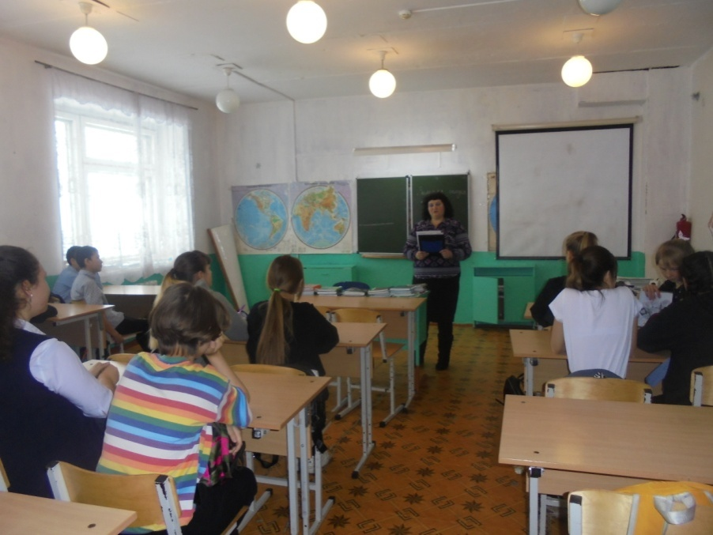

20 февраля 2020 года территориальная избирательная комиссия Таштыпского района приняла участие в традиционном торжественном мероприятии, посвященное вручению паспортов юным гражданам России. Мероприятие прошло в ГАУ РХ «МФЦ Хакасия» ТО №2.
Первый в жизни главный документ ребятам вручила Е.В. Канзычакова, начальник миграционного пункта Отд. МВД России по Таштыпскому району. Семь школьников достигшие 14-летнего возраста стали юными гражданами Российской Федерации.
Елена Владимировна обратилась к собравшимся с приветственным словом и поздравила всех с праздником, рассказала о правах и обязанностях владельца документа.
Председатель ТИК Таштыпского района Т.В. Мальцева поздравила школьников с началом взрослой жизни, пожелала им достойно и с гордостью нести высокое звание гражданина России.
Н.А. Чильгигашева главный специалист ГАУ РХ «МФЦ Хакасия» ТО №2 поздравила молодых граждан России и вручила им памятные сувениры от МФЦ.
По завершению торжественной церемонии ребята принесли клятву юных граждан России. Поддержать молодых граждан России, понимая значимость события, пришли родители, близкие и родные.

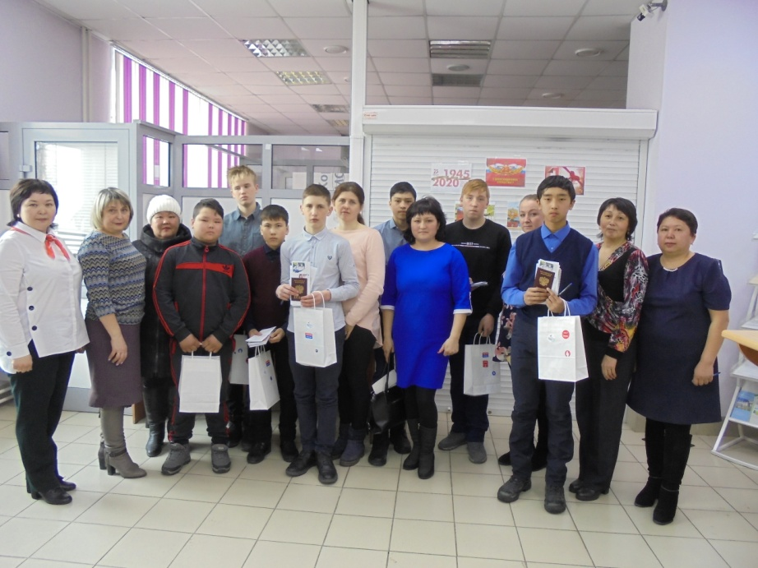

15 сентября состоялось заседание территориальной избирательной комиссии, на котором обсуждались кандидатуры для поощрения за работу при подготовке и проведении общероссийского голосования по вопросу одобрения изменений в Конституцию Российской Федерации, а также в связи с 25-летием Избирательной комиссии Республики Хакасия.
Совместно со специалистами Управлением культуры подготовлено торжественное мероприятие, посвященное 25-летию Избирательной комиссии Республики Хакасия, которое прошло в Таштыпском доме культуры 2 октября 2020 года. На мероприятии по итогам подготовки и проведения общероссийского голосования по вопросу одобрения изменений в Конституцию Российской Федерации, а также в связи с 25-летием Избирательной комиссии Республики Хакасия награждались участники избирательного процесса.
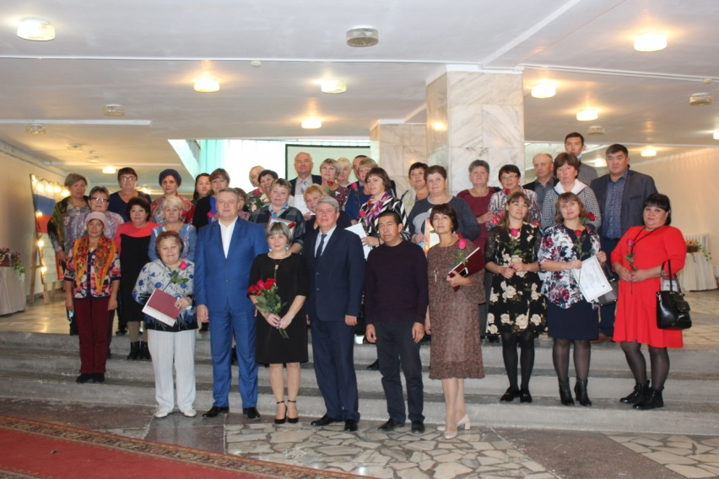

Территориальная комиссия Таштыпского района принимает активное участие в мероприятиях объявленных Избирательной комиссией Республики Хакасия.
Ежегодно на территории Таштыпского района проводится республиканская акция «Экзамен избирателя». С каждым годом интерес к акции повышается.
Команда старшеклассников Таштыпской средней школы № 2 принимала участие в республиканском слете «Мы - будущие избиратели».
Учащиеся МБОУ «Таштыпской СОШ № 2»- Бутанаева Елена, Мамышева Сабрина и ученица МБОУ «Верх - Таштыпской СОШ» Шулбаева Карина приняли участие в региональном отборочном этапе Всероссийской олимпиады школьников по вопросам избирательного права и избирательного процесса. По итогам проведения олимпиады ребята получили сертификат участника.
В республиканском конкурсе « Выборы-дело семейное» приняли участие три семьи Таштыпского района: Ковалевых, Биляловых, Боргояковых.
Семья Ковалевой Н.В. заняла почетное II место и получила ценный приз от Избирательной комиссии Республики Хакасия.
Сообщение о самых значимых мероприятиях проводимых в районе размещались в районной газете «Земля таштыпская».
За прошедший 2020 год в территориальной избирательной комиссии Таштыпского района было зарегистрировано 2382 входящих документов.
В ноябре проводилась работа с муниципальным архивом, составлена опись дел за 2017 год и передана в архив.

